Público general
Presente.

San Salvador, quince de agosto de dos mil veintitrés.
La Unidad de Gestión Documental y Archivo del Instituto Administrador de los Beneficios y Prestaciones Sociales de los Veteranos Militares de la Fuerza Armada y Excombatientes del Frente Farabundo Martí para la Liberación Nacional que participaron en el Conflicto Armado Interno de El Salvador del primero de enero de 1980 al dieciséis de enero de 1992 (INABVE),a través de la Unidad de Acceso a la Información Pública, informa a la ciudadanía, que según lo establecido en el Lineamiento 8 para el acceso a la información pública a través de la gestión documental y archivos art. 2 que literalmente dice: “los entes obligados deberán publicar los instrumentos de la gestión documental y archivos: Tablas de Plazos de Conservación Documental, Guía de Archivo y Actas de Eliminación de documentos dentro del Cuadro de Clasificación Documental, para cumplir con el Art. 43 de la LAIP”.
En cumplimiento de lo anterior, se hace del conocimiento de la población que para el mes de JULIO 2023 no se han llevado a cabo procesos de eliminación documental, por tal motivo no se han levantado actas de eliminación de documentos a las que hace mención el Lineamiento 6 para la Valoración y Selección Documental, en su art. 8.

Se emite declaratoria de inexistencia de dicha información para el período señalado; extendiendo la presente acta, para los efectos correspondientes.

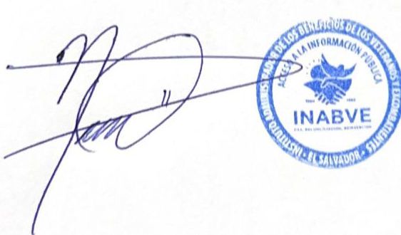
Licenciado: Noé Isaí Rivas Hernández
Oficial de Información
INABVE.

